Iller
Lengte | 147 km
Debiet | 90 m³/s
Stroomgebied | 2.152 km²
Van | Oberstdorf in Beieren
Naar | de Donau bij Ulm
Stroomt door | Duitsland
- De Iller is een rechterzijrivier van de Donau in Zuid-Duitsland.
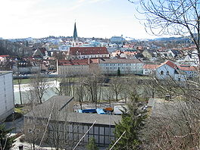
- De rivier is 147 km lang en begint in Oberstdorf in de Allgäu, waar drie bronriviertjes samenkomen: de Breitach, de Trettach en de Stillach.
- De Iller stroomt vanuit de Noordelijke Kalkalpen (Allgäuer Alpen) naar het noorden om vlak voor Ulm uit te monden in de Donau.
- Het stroomgebied van de rivier is 2.152 km² groot.

- Van Lautrach tot Neu-Ulm vormt de rivier de grens tussen de deelstaten Baden-Württemberg in het westen en Beieren in het oosten.
- De voornaamste steden aan de rivier zijn Kempten, Memmingen en Ulm.

- De Iller wordt op acht plaatsen gebruikt voor de opwekking van elektriciteit.

